Pozdravljeni učenci,
Zadnjič smo si pogledali besedilo na strani 22 v učbeniku.

Preberite si spodnjo tabelo , kjer je razlaga o osebnih zaimkih v 1. sklonu(imenovalniku) in 4. sklonu(tožilniku).

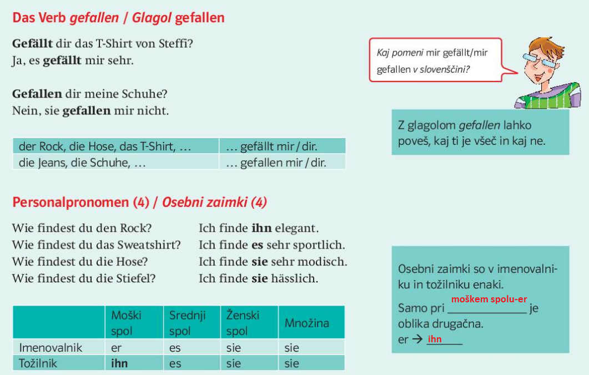

Osebni zaimki so torej v 1. in 4. sklonu enaki, razen pri moškem spolu.
Poglej si primere spodaj.
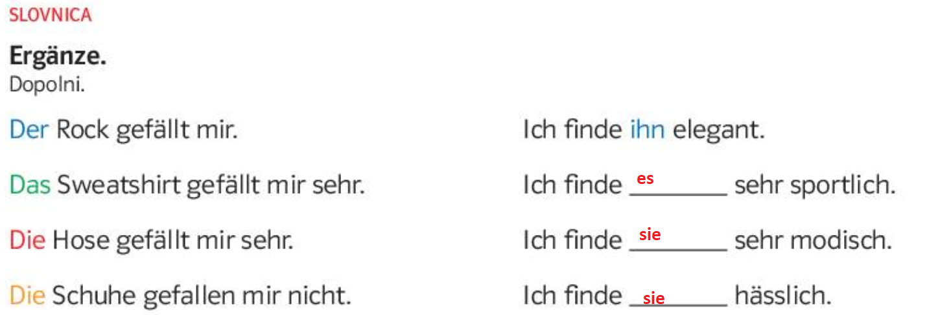

Prepišite ali prilepite si to razlago v zvezek. Nato rešite vajo 6 na strani 13 v delovnem zvezku.
Uspešno delo želim,
Jasmina Gojčič

